Vývoj státního území
7. stol. – Sámova říše (první státní útvar na území ČR)
9. století – Velká Morava (centrum Staré Město)
10. – 13. století – český stát (knížectví → království -Přemyslovci): Čechy, Morava
14. století – země Koruny české (Lucemburkové): Čechy, Morava, Slezsko, Lužice
1526 – 1918 – mnohonárodnostní habsburská říše (Rakousko, Rakousko-Uhersko - Habsburkové)
1918 – 1938 – Československá republika (první republika): Čechy, Morava, Slezsko, Slovensko, Podkarpatská Rus
1938 – 1939 Česko-Slovensko (druhá republika): ztráta pohraničních území (→Německo)
1939-1945 – Protektorát Čechy a Morava (německá okupace): Čechy, Morava
1945-1992– ČSR →Československá socialistická republika (komunismus) → Česko-slovenská federativní republika: Čechy, Morava a Slezsko, Slovensko (bez Podkarpatské Rusi → Sovětský svaz)
1993 – Česká republika (vznik samostatného českého státu): Čechy, Morava, Slezsko
1999 – vstup ČR do NATO, 2004 – vstup ČR do Evropské unie
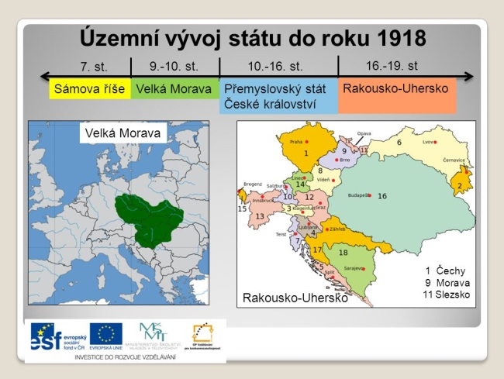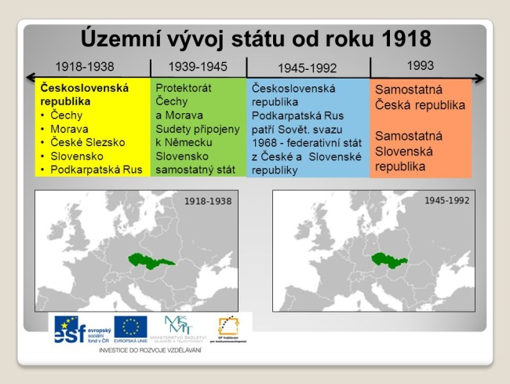

Použité obrázky:
http://slideplayer.cz/3691782/17/images/5/%C3%9Azemn%C3%AD+v%C3%BDvoj+st%C3%A1tu+do+roku+1918.jpg
http://slideplayer.cz/3661488/12/images/6/%C3%9Azemn%C3%AD+v%C3%BDvoj+st%C3%A1tu+od+roku+1918.jpg

